超星尔雅课程学习手册

1. **用手机下载 APP，安装并登录**

① 下载安装：

方式一：手机应用市场搜索“学习通”，查找到图标为的超星学习通 App，下载并安装。

方式二：用微信扫描二维码下载，请选择在浏览器打开，下载安装二维码如下：





② 登陆认证用户：

进入app界面后，新用户可以选择‘’**手机号注册‘’**，输入学校信息以及学号进行绑定即可，若手机号已经注册的可以直接点击右下角的“我-头像-绑定单位-添加单位-单位名称输入【1935】选择识别单位-绑定学号”，完成之后会出现【绑定成功】即可。手机端登录【首页】，点击下方“我的课程”，即可开始学习。

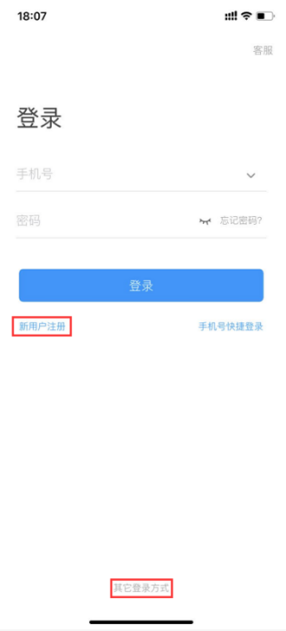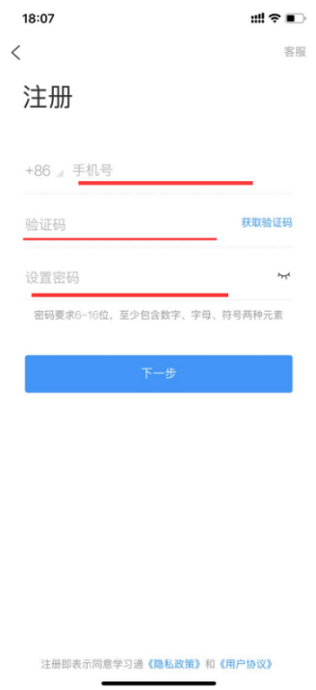

③ ****课程学习：

手机端登录之后点击首页【课程】模块，点击章节，学习完成课程中章节任务点，作业、参与考试。（如果登录之后没有课程确认一下账号是否绑定，同时注意学习和考试时间）

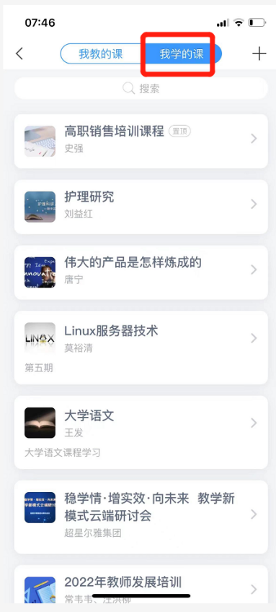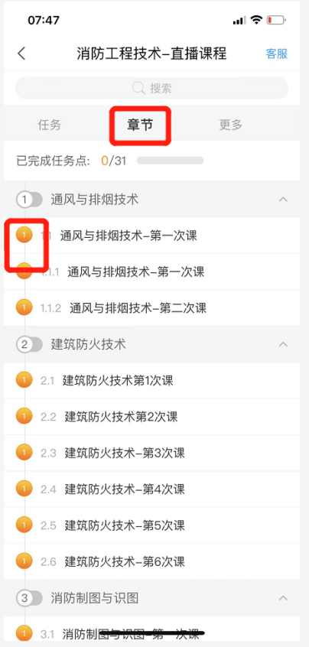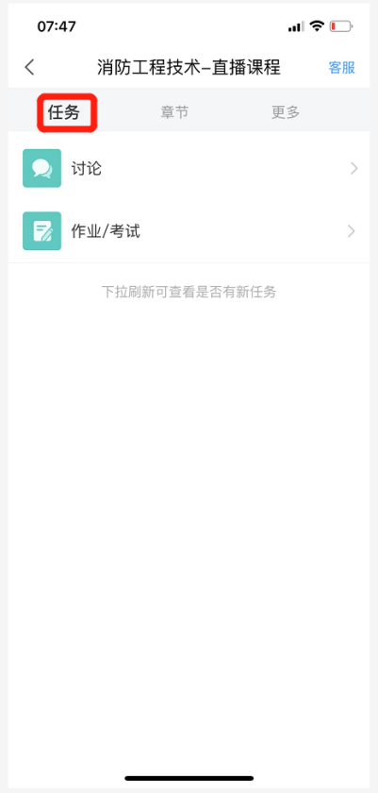

1. **用电脑登陆学习平台。**

* 电脑端打开网址：http://yznu.fanya.chaoxing.com/portal

如果之前绑定过手机号，可选择用手机号登录,或者使用手机号注册，然后绑定学号。

* 电脑端登录与手机端登录密码一致，也可扫码登陆，然后进入教学空间，点击【课程】找到本学期需要学习课程。

**课程学习**

登录网址登录进去之后,点击【课程】按钮，点击需要学习的课程进去

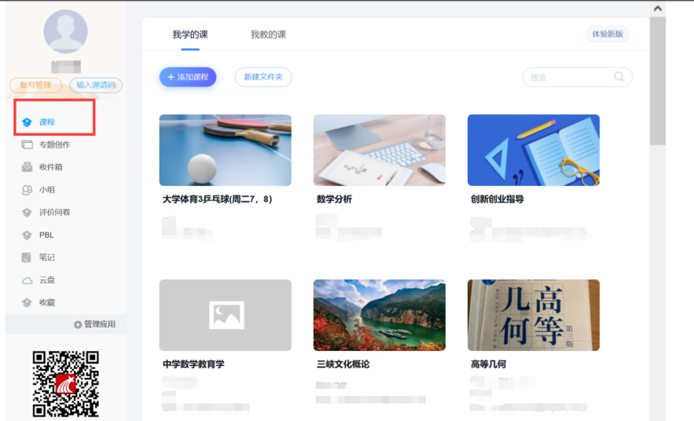

选课完成之后点击课程，点击章节进去完成课程中所有任务点，作业、考试即可（**注意学习和考试时间**）。

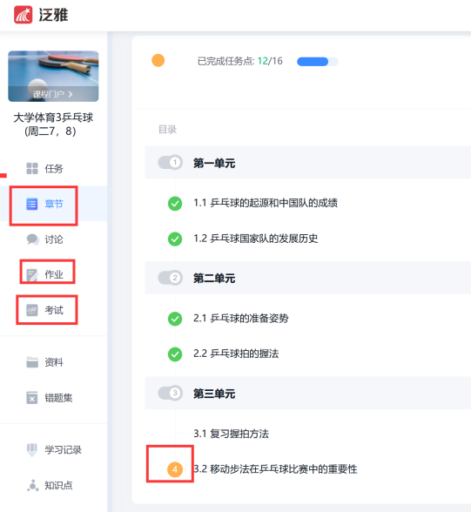

1. **特别注意**

**考试有限制时间，点击考试后在右上角会有提示，考试一旦开启请提交后退出，退出考试时间依然计算，一定要注意考试时间。**

如果在其它学校使用过学习通，可以删除以前的单位，或者设置现在的单位为默认单位。点击”我-头像-绑定单位“，左滑删除不要的单位。